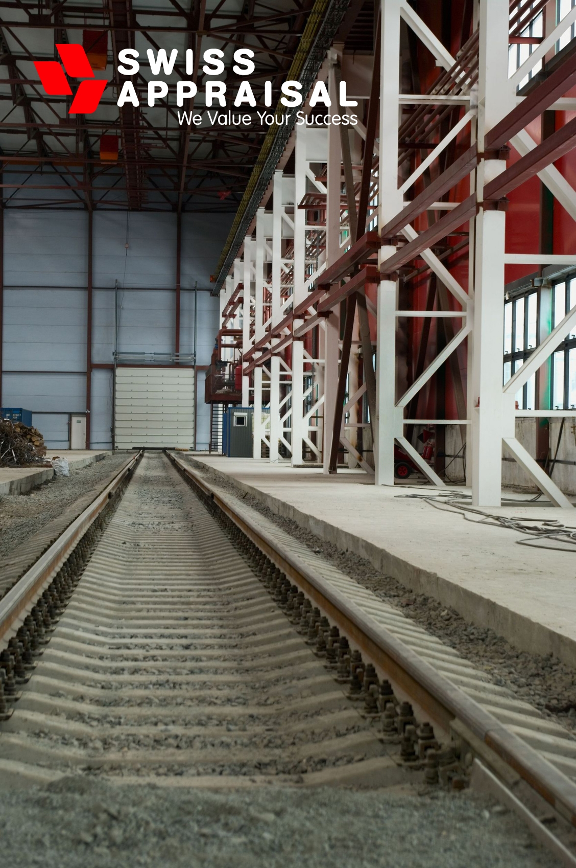

АНАЛИТИЧЕСКИЙ ОБЗОР

РЫНОК
ИНДУСТРИАЛЬНОЙ НЕДВИЖИМОСТИ
МОСКОВСКОГО РЕГИОНА

ИТОГИ 1 ПОЛУГОДИЯ 2014 ГОДА

РОССИЯ
АВГУСТ 2014 ГОДА

ИНДУСТРИАЛЬНЫЙ СЕКТОР РЫНКА НЕДВИЖИМОГО ИМУЩЕСТВА

МОСКОВСКОГО РЕГИОНА. ИТОГИ 1 полугодия 2014 ГОДА

Обзор составлен на основе анализа состояния индустриальной недвижимости Москвы и Московской области (в том числе современных логистических и производственных комплексов, промышленных объектов советского и постсоветского периодов), проведенного аналитиками Swiss Appraisal. Все показатели обзора являются итогом выборки массива объектов продажи и аренды, предлагаемых крупнейшими представителями рынка недвижимости Москвы и Московской области, а также внутренней базы соответствующих объектов, составляемой и регулярно пополняемой аналитиками и оценщиками Swiss Appraisal.

Методика

Массив объектов продажи и аренды, послуживший материалом для расчета аналитических показателей, представляет собой свод из более 200 объектов каждой рассмотренной геолокации: Московская область, Москва за пределами МКАД, Москва в пределах МКАД, очищенный от случайных объектов, выбивающихся за рамки рынка. Оптимизация массива до уровня 100 предложений в геолокации за счет ликвидации крайних величин позволяет держать данный свод объектов в пределах допустимой вариативности выборки. Структурирование сегментов рынка в общем виде позволяет формировать аналитические выборки, обеспечивающие получение вариации не более 33%. Все представленные в исследовании рынка значения основаны на массивах, каждый из которых (по геолокациям и классам) удовлетворяет данному статистическому условию.

Классификация
ИНДУСТРИАЛЬНАЯ НЕДВИЖИМОСТЬ

Тенденции

- Объем предложения продолжает качественно развиваться, несмотря на снижение экономического роста. Введено почти вдвое больше складских площадей, чем годом ранее.
- При этом спрос к середине года снизился более чем на 30% в сравнении с аналогичным периодом прошлого года.
- Индустриальные объекты Москвы в пределах МКАД продолжают путь к кардинальной смене типа использования, превращаясь в бизнес-центры, торговые и досуговые центры, апартаменты.
- Уровень вакантных складских площадей от 5% в Подмосковье падает до минимальных значений в Москве в пределах МКАД (2% и ниже).
- Ввод большого объема новых складских площадей в 2014 году позволит увеличить долю объектов на северном направлении.

Основные события и сделки

- К концу первого полугодия 2014 года было введено около 600 000 кв. м складских площадей (в том числе во втором квартале – немногим менее 400 000 кв. м) – результат, сопоставимый 2013 году (более 500 000 кв. м).
- К концу первого полугодия 2014 года суммарная площадь предложения индустриальной недвижимости составила, как и планировалось ранее, порядка 10 000 000 кв. м.
- До конца 2014 года планируется ввод еще около 1 000 000 кв. м складских площадей. Негативные новости о состоянии макроэкономики России могут скорректировать план до 750 000 кв. м.
- Потенциал развития складского сегмента в Новой Москве не оправдывает ожиданий. Многочисленные барьеры при переводе земель и согласовании строительства – регламентирующие нормативный акты по-прежнему в стадии разработки.
- Наиболее крупные проекты, фактически реализованные в первом полугодии 2014 года:
- Технопром Бритово (80 000 кв. м)
- Логопарк Дмитров-2 (70 000 кв. м)
- Логопарк Быково (60 000)
- Северное Шереметьево (50 000)
- Северное Домодедово (45 000 кв. м)
- Томилино (30 000 кв. м).
- Чехов-2 (25 000)
- Наиболее крупные проекты, планируемые до конца 2014 года:
- Северное Шереметьево (200 000 кв. м)
- Южные Врата (150 000 кв. м)
- Сынково (120 000 кв. м)
- Логопарк Север 2 (100 000 кв. м)
- Никольское (100 000 кв. м)
- ПНК-Чехов (100 000 кв. м)
- Радумля (100 000 кв. м)
- Парк Новая Рига (60 000 кв. м)

4
квартал
2014

500 000
кв. м

3
квартал
2014

500 000
кв. м

1
квартал
2014

200 000
кв. м

2
квартал
2014

400 000
кв. м

10 000 000 квадратных метров

МОСКВА в пределах МКАД

Показатели
показатели | Москва в пределах МКАД
 | A |  |  | B |  |  | C
потенциальный торг при заключении сделки, %
2012 год | 10% | - |  | 15% | - |  | 15% | -
2013 год | 10% |  | 0% | 10% |  | -33% | 15% |  | 0%
2014 год 1 квартал | 10% |  | 0% | 10% |  | 0% | 10% |  | -33%
2014 год 2 квартал | 10% |  | 0% | 10% |  | 0% | 10% |  | 0%
2014 год 3 квартал (прогноз) | 15% |  | 50% | 15% |  | 50% | 15% |  | 50%
цена продажи, RUB за 1 кв.м, без учёта НДС
2012 год | 43 000 | - |  | 36 000 | - |  | 30 000 | -
2013 год | 47 000 |  | 9% | 37 000 |  | 3% | 30 000 |  | 0%
2014 год 1 квартал | 47 000 |  | 0% | 35 000 |  | -5% | 30 000 |  | 0%
2014 год 2 квартал | 45 000 |  | -4% | 35 000 |  | 0% | 30 000 |  | 0%
2014 год 3 квартал (прогноз) | 40 000 |  | -11% | 30 000 |  | -14% | 25 000 |  | -17%
цена аренды, RUB за 1 кв.м в год, без учёта НДС, операционных и эксплуатационных расходов
2012 год | 4 500 | - |  | 3 750 | - |  | 3 500 | -
2013 год | 4 750 |  | 6% | 3 700 |  | -1% | 3 250 |  | -7%
2014 год 1 квартал | 5 000 |  | 5% | 4 000 |  | 8% | 3 700 |  | 14%
2014 год 2 квартал | 5 000 |  | 0% | 4 000 |  | 0% | 3 500 |  | -5%
2014 год 3 квартал (прогноз) | 5 000 |  | 0% | 3 900 |  | -3% | 3 500 |  | 0%
доля вакантных площадей, %
2012 год | 2% | - |  | 2% | - |  | 1% | -
2013 год | 2% |  | 0% | 1% |  | -50% | 1% |  | 0%
2014 год 1 квартал | 1% |  | -50% | 1% |  | 0% | 1% |  | 0%
2014 год 2 квартал | 2% |  | 100% | 2% |  | 100% | 1% |  | 0%
2014 год 3 квартал (прогноз) | 3% |  | 50% | 2% |  | 0% | 2% |  | 100%
доля операционных и эксплуатационных расходов, %
2012 год | 30% | - |  | 30% | - |  | 35% | -
2013 год | 30% |  | 0% | 30% |  | 0% | 35% |  | 0%
2014 год 1 квартал | 30% |  | 0% | 30% |  | 0% | 35% |  | 0%
2014 год 2 квартал | 25% |  | -17% | 30% |  | 0% | 30% |  | -14%
2014 год 3 квартал (прогноз) | 25% |  | 0% | 30% |  | 0% | 30% |  | 0%
валовый рентный доход, %
2012 год | 14% | - |  | 14% | - |  | 16% | -
2013 год | 13% |  | -7% | 13% |  | -7% | 15% |  | -6%
2014 год 1 квартал | 14% |  | 8% | 15% |  | 15% | 17% |  | 13%
2014 год 2 квартал | 14% |  | 0% | 15% |  | 0% | 15% |  | -12%
2014 год 3 квартал (прогноз) | 16% |  | 14% | 17% |  | 13% | 18% |  | 20%
капитализация, %
2012 год | 10% | - |  | 10% | - |  | 12% | -
2013 год | 10% |  | 0% | 10% |  | 0% | 11% |  | -8%
2014 год 1 квартал | 11% |  | 10% | 11% |  | 10% | 12% |  | 9%
2014 год 2 квартал | 11% |  | 0% | 11% |  | 0% | 12% |  | 0%
2014 год 3 квартал (прогноз) | 13% |  | 18% | 13% |  | 18% | 14% |  | 17%

Классовая структура рынка
Склады и производства в Москве фактически не вводятся. Единичные исключения – скорее противоречия нового неутвержденного генерального плана. Все, что остается не в форматах апартаментов и офисов, – преобразуется в таковые при новом градостроительном зонировании. Превращение территории ЗИЛа в крупнейший жилой комплекс столицы – пример одного из итогов ликвидации класса C. При выходе масштабной торговли за МКАД, уйдут и обеспечивающие склады.

Географическая структура рынка
Большой объем индустриальных площадей в южной и восточной частях Москвы определяют существенность вклада этих географических направлений в структуру рынка производственно-складских объектов столицы. Грядущие и ожидаемые преобразования формата индустриальных объектов южной части города сократят присутствие данного направления на порядок. Восток Москвы традиционно не популярен для апартаментов.

Потребительская структура рынка
Основой рынка индустриальной недвижимости Москвы в пределах МКАД является торговые склады (в частности сектора FMCG). Логистические комплексы расположились за пределами МКАД и в пределах кольцевой практически не представлены. По-прежнему большая доля принадлежит неопределенному кругу потребителей – универсальные объекты без четкой сегментации. Именно эти площади первыми выйдут на рынок апартаментов и бизнес-центров.

Потенциал торга
Торг при заключении сделок по продаже и аренде индустриальной недвижимости в Москве в пределах МКАД стабилен на уровне 10%. Существенных сдвигов в последние месяцы не наблюдалось. Однако в ближайшие месяцы ожидается рост торга на фоне экономических и политических волнений, а также сокращении уровня спроса при растущем предложении объектов индустриальной недвижимости.

Цена продажи
Негативные промежуточные итоги развития макроэкономики страны снижают потребительскую активность, в том числе и на рынке индустриальной недвижимости. Рост цен приостановлен и временами их стагнация сменяется коррекцией вниз. Подобная картина будет наблюдаться вплоть до конца текущего года. Итоги полевых работ в сельском хозяйстве, стабильность экономик могут изменить тренд, но не существенно.

Цена аренды
Арендные ставки, несущественно поднявшиеся в первом квартале, к концу первого полугодия остались без существенных изменений. В целом серьезных колебаний арендных ставок не предвидится. На неэластичный рынок индустриальной аренды может повлиять лишь административный ресурс. В частности ограничение или запрет на эксплуатацию производственных и (или) складских объектов.

Вакантные площади
Общий дефицит индустриальных площадей удерживает уровень вакантных площадей на минимальном уровне. При этом в ближайшей перспективе (второго полугодия 2014 года) ситуация несколько скорректируется. Превышение темпов предложения над спросом увеличивают пустоты складского пространства. Иных причин для роста недоиспользования складов и производств на данном этапе не выявлено.

Операционные и эксплуатационные расходы
Колебания уровня операционных и эксплуатационных расходов в последние месяцы стабильны вне зависимости от класса индустриального объекта на линии 30%. До конца 2014 года и в ближайшие 5 лет ситуация не изменится. Уровень 30% будет поддерживаться естественным взаимодействием спроса и предложения и искусственными накладными расходами, контролируемыми арендодателем.

Капитализация
Реальная окупаемость индустриальной недвижимости Москвы в пределах МКАД составляет около 9 лет. Объективно данный показатель не может превышать 12-13 лет. По уровню доходности индустриальная недвижимость уступает только торговому сектору и является одним из лучших альтернатив вложения средств инвестора. Через 5 лет доходность складов и производств Москвы в пределах МКАД может дойти до 13%.

МОСКВА за пределами МКАД
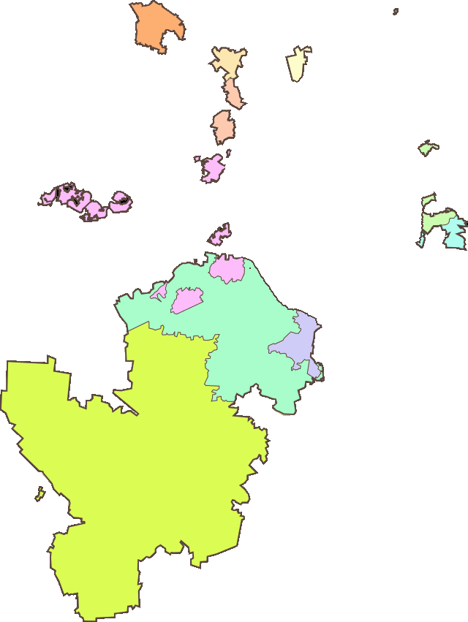

Показатели
показатели | Москва за пределами МКАД
 | A |  |  | B |  |  | C
потенциальный торг при заключении сделки, %
2012 год | 20% | - |  | 25% | - |  | 25% | -
2013 год | 15% |  | -25% | 20% |  | -20% | 20% |  | -20%
2014 год 1 квартал | 20% |  | 33% | 20% |  | 0% | 20% |  | 0%
2014 год 2 квартал | 15% |  | -25% | 20% |  | 0% | 15% |  | -25%
2014 год 3 квартал (прогноз) | 20% |  | 33% | 20% |  | 0% | 20% |  | 33%
цена продажи, RUB за 1 кв.м, без учёта НДС
2012 год | 44 000 | - |  | 34 000 | - |  | 27 000 | -
2013 год | 47 000 |  | 7% | 35 000 |  | 3% | 27 500 |  | 2%
2014 год 1 квартал | 46 000 |  | -2% | 35 000 |  | 0% | 30 000 |  | 9%
2014 год 2 квартал | 42 000 |  | -9% | 35 000 |  | 0% | 29 000 |  | -3%
2014 год 3 квартал (прогноз) | 40 000 |  | -5% | 35 000 |  | 0% | 27 000 |  | -7%
цена аренды, RUB за 1 кв.м в год, без учёта НДС, операционных и эксплуатационных расходов
2012 год | 4 500 | - |  | 3 500 | - |  | 3 000 | -
2013 год | 4 700 |  | 4% | 3 500 |  | 0% | 3 200 |  | 7%
2014 год 1 квартал | 5 000 |  | 6% | 4 250 |  | 21% | 3 500 |  | 9%
2014 год 2 квартал | 4 750 |  | -5% | 4 000 |  | -6% | 3 500 |  | 0%
2014 год 3 квартал (прогноз) | 4 750 |  | 0% | 4 000 |  | 0% | 3 250 |  | -7%
доля вакантных площадей, %
2012 год | 2% | - |  | 2% | - |  | 1% | -
2013 год | 2% |  | 0% | 1% |  | -50% | 1% |  | 0%
2014 год 1 квартал | 2% |  | 0% | 2% |  | 100% | 2% |  | 100%
2014 год 2 квартал | 3% |  | 50% | 3% |  | 50% | 3% |  | 50%
2014 год 3 квартал (прогноз) | 5% |  | 67% | 5% |  | 67% | 3% |  | 0%
доля операционных и эксплуатационных расходов, %
2012 год | 35% | - |  | 30% | - |  | 25% | -
2013 год | 30% |  | -14% | 30% |  | 0% | 25% |  | 0%
2014 год 1 квартал | 33% |  | 10% | 30% |  | 0% | 30% |  | 20%
2014 год 2 квартал | 30% |  | -9% | 30% |  | 0% | 25% |  | -17%
2014 год 3 квартал (прогноз) | 30% |  | 0% | 30% |  | 0% | 30% |  | 20%
валовый рентный доход, %
2012 год | 14% | - |  | 13% | - |  | 14% | -
2013 год | 13% |  | -7% | 13% |  | 0% | 15% |  | 7%
2014 год 1 квартал | 14% |  | 8% | 16% |  | 23% | 15% |  | 0%
2014 год 2 квартал | 15% |  | 7% | 16% |  | 0% | 15% |  | 0%
2014 год 3 квартал (прогноз) | 15% |  | 0% | 15% |  | -6% | 16% |  | 7%
капитализация, %
2012 год | 10% | - |  | 10% | - |  | 11% | -
2013 год | 10% |  | 0% | 10% |  | 0% | 12% |  | 9%
2014 год 1 квартал | 11% |  | 10% | 12% |  | 20% | 12% |  | 0%
2014 год 2 квартал | 12% |  | 9% | 12% |  | 0% | 12% |  | 0%
2014 год 3 квартал (прогноз) | 12% |  | 0% | 11% |  | -8% | 12% |  | 0%

Классовая структура рынка
Структура классов в административных границах Москвы, но за пределами МКАД, достаточно равновесна. Причина в снижении темпов роста предложения высококачественных объектов в условиях меняющейся административной и территориальной организации Московского региона. В ближайшие годы класс C сдаст существенную долю рынка за счет возведения на его руинах более качественных объектов, прежде всего, класса B.

Географическая структура рынка
Для Москвы за пределами МКАД географическое распределение площадей основано на местах выхода города за пределы кольцевой. Зеленоград на севере, Бутово и Щербинка на юге и большая часть юго-западного направления Новой Москвы обеспечивают преобладание в географической структуре именно этих трех направлений. В целом при отсутствии административно-территориальных расширений данная структура весьма стабильна.

Потребительская структура рынка
Фундаментом экономического потенциала приМКАДной Москвы в разрезе индустриальной недвижимости традиционно является торговля. Кольцевая дорога усеяна торговыми складами. Универсальные и логистические комплексы расположены преимущественно в Новой Москве. Данная структура при стабильной территориальной организации в обозримом будущем сохранится. Возможно лишь несущественной сокращение универсальных объектов в сторону логистики.

Потенциал торга
Стабильно высокий уровень торга в последние годы становится тенденцией текущего 2014 года. Наблюдалась небольшая коррекция торга в сторону уменьшения по итогам первых шести месяцев. К концу 2014 года степень сговорчивости продавца вернется к 20% от суммы сделки. Ситуацию может изменить рост спроса, но его серьезно ожидать нет оснований – он по-прежнему снижается при росте объемов предложения.

Цена продажи
В первой половине 2014 года цены на индустриальную недвижимость Москвы за пределами МКАД остановились в своем росте. В дальнейшем тенденция равнозначного колебания в сторону роста и снижения сохранится – цены в третьем квартале могут вырасти на 10%, в последнем снизится на ту же величину. Иные сценарии возможны при стабилизации инвестиционного потенциала извне и росте ВВП в макропоказателях.

Цена аренды
Арендные ставки для индустриальной недвижимости Москвы за пределами МКАД в первом полугодии не только не снизились, но и местами несущественно подросли. Однако до конца года негативные статистические показатели текущего макроэкономического развития переведут ставки в зону стагнации. Ожидается незначительное снижение уровня ставок на 5-10% относительно итогов первых двух кварталов.

Вакантные площади
Уровень вакансий индустриальных площадей на территории Москвы за пределами МКАД снижается до минимума при приближении к центру и колеблется от 2% до 3%. 2% по итогам первого полугодия 2014 года к концу года могут вырасти до 4-5%. Данный скачок связан за избытком предложения при явном сокращении спроса, прежде всего, со стороны иностранных инвесторов.

Операционные и эксплуатационные расходы
Колебания уровня операционных и эксплуатационных расходов в последние месяцы стабильны вне зависимости от класса индустриального объекта на линии 30%. До конца 2014 года и в ближайшие 5 лет ситуация не изменится. Уровень 30% будет поддерживаться естественным взаимодействием спроса и предложения и искусственными накладными расходами, контролируемыми арендодателем.

Капитализация
Реальная окупаемость индустриальной недвижимости Москвы за пределами МКАД составляет около 8 лет. Объективно данный показатель не может превышать 11-13 лет. По уровню доходности индустриальная недвижимость по-прежнему является одним из лучших альтернативных вложений временно свободных денежных средств инвестора. В перспективе 5 лет доходность складов может дойти до 13%.

Московская область
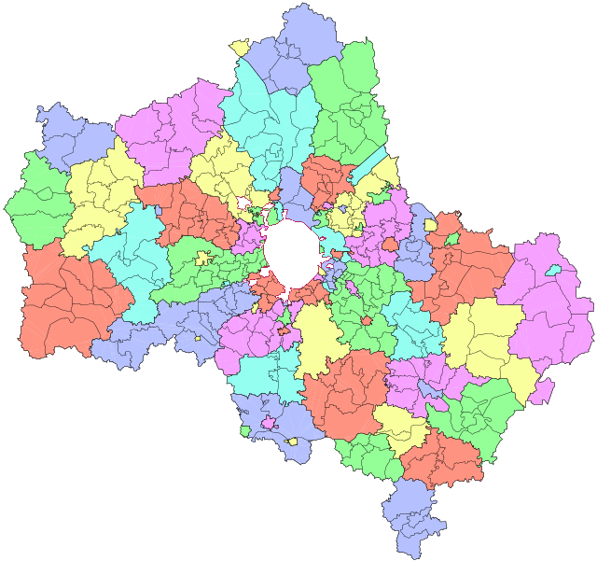

Показатели
показатели | Московская область
 | A |  |  | B |  |  | C
потенциальный торг при заключении сделки, %
2012 год | 10% | - |  | 10% | - |  | 20% | -
2013 год | 15% |  | 50% | 20% |  | 100% | 20% |  | 0%
2014 год 1 квартал | 20% |  | 33% | 20% |  | 0% | 25% |  | 25%
2014 год 2 квартал | 20% |  | 0% | 20% |  | 0% | 20% |  | -20%
2014 год 3 квартал (прогноз) | 25% |  | 25% | 20% |  | 0% | 25% |  | 25%
цена продажи, RUB за 1 кв.м, без учёта НДС
2012 год | 40 000 | - |  | 30 000 | - |  | 23 000 | -
2013 год | 43 000 |  | 8% | 32 000 |  | 7% | 25 000 |  | 9%
2014 год 1 квартал | 42 000 |  | -2% | 32 000 |  | 0% | 27 000 |  | 8%
2014 год 2 квартал | 40 000 |  | -5% | 32 000 |  | 0% | 26 000 |  | -4%
2014 год 3 квартал (прогноз) | 37 000 |  | -8% | 30 000 |  | -6% | 25 000 |  | -4%
цена аренды, RUB за 1 кв.м в год, без учёта НДС, операционных и эксплуатационных расходов
2012 год | 4 250 | - |  | 3 150 | - |  | 2 750 | -
2013 год | 4 500 |  | 6% | 3 465 |  | 10% | 2 975 |  | 8%
2014 год 1 квартал | 4 625 |  | 3% | 3 900 |  | 13% | 3 333 |  | 12%
2014 год 2 квартал | 4 500 |  | -3% | 3 800 |  | -3% | 3 200 |  | -4%
2014 год 3 квартал (прогноз) | 4 500 |  | 0% | 3 800 |  | 0% | 3 100 |  | -3%
доля вакантных площадей, %
2012 год | 3% | - |  | 2% | - |  | 10% | -
2013 год | 3% |  | 0% | 2% |  | 0% | 15% |  | 50%
2014 год 1 квартал | 2% |  | -33% | 3% |  | 50% | 10% |  | -33%
2014 год 2 квартал | 3% |  | 50% | 3% |  | 0% | 10% |  | 0%
2014 год 3 квартал (прогноз) | 7% |  | 133% | 5% |  | 67% | 10% |  | 0%
доля операционных и эксплуатационных расходов, %
2012 год | 35% | - |  | 35% | - |  | 30% | -
2013 год | 30% |  | -14% | 30% |  | -14% | 30% |  | 0%
2014 год 1 квартал | 30% |  | 0% | 27% |  | -10% | 30% |  | 0%
2014 год 2 квартал | 30% |  | 0% | 25% |  | -7% | 30% |  | 0%
2014 год 3 квартал (прогноз) | 30% |  | 0% | 30% |  | 20% | 30% |  | 0%
валовый рентный доход, %
2012 год | 14% | - |  | 14% | - |  | 16% | -
2013 год | 14% |  | 0% | 14% |  | 0% | 15% |  | -6%
2014 год 1 квартал | 14% |  | 0% | 15% |  | 7% | 16% |  | 7%
2014 год 2 квартал | 15% |  | 7% | 15% |  | 0% | 16% |  | 0%
2014 год 3 квартал (прогноз) | 16% |  | 7% | 16% |  | 7% | 16% |  | 0%
капитализация, %
2012 год | 11% | - |  | 11% | - |  | 12% | -
2013 год | 10% |  | -9% | 11% |  | 0% | 12% |  | 0%
2014 год 1 квартал | 11% |  | 10% | 12% |  | 9% | 12% |  | 0%
2014 год 2 квартал | 11% |  | 0% | 12% |  | 0% | 12% |  | 0%
2014 год 3 квартал (прогноз) | 12% |  | 9% | 13% |  | 8% | 12% |  | 0%

Классовая структура рынка
В классовой структуре рынка Московской области традиционно для последних лет превалируют объекты классов A и B. Крупные производственные компании открывают свои сборочные цеха и склады в Московской области, но основа влияния за торговыми компаниями. Предпочтение отдано радиусу 30 км от МКАД (приближенно к Московскому малому кольцу). В ближайшие 5 лет классы A и B разнородным приростом снизят долю присутствия класса C до минимальных 5%.

Географическая структура рынка
География индустриального сектора зависит от близости городов-спутников Москвы и товарной значимости магистрального направления. С одной стороны основа рынка за объектами Новой Москвы. С другой – административные и стратегические барьеры могут существенным образом изменить правила игры в этих частях главного субъекта страны. На этом фоне все более перспективным становится северо-западное направление, прежде всего, реконструируемая Новая Рига.

Потребительская структура рынка
Наибольшего присутствия в регионе при отсутствии должного уровня развития реального производства, в том числе и в стране в целом, по обыкновению добились представители торговых компаний (в первую очередь направления FMCG) и сопряженные с ними логистические международные проекты. Широкое распространение получила инициатива, в частности в Истринском районе Московской области, открытия международными производителями чистых сборочных цехов.

Потенциал торга
На фоне снижения уровня спроса на индустриальную недвижимость возможность торга при заключении сделки купли-продажи и (или) аренды расширилась до 20-25%. Политическая напряженность и экономическая нестабильность до конца 2014 года в состоянии поднять горизонт торга до 30% и более. Свою лепту в этот рост внесет и существенное превышение предложения над спросом.

Цена продажи
Снижение спроса при стабильном росте предложения увеличило размер торга и снизило в первом полугодии 2014 года среднюю цену при продаже. Ранее прогнозируемая коррекция цен вниз станет более заметна к концу года, когда цены могут снизиться еще на 5-10%. Ситуацию могут поправить более позитивные макроэкономические (прежде всего связанные с сельским хозяйством) и политические известия.

Цена аренды
Кадастровое давление органов власти на арендаторов в первые месяцы 2014 года воспринималось с меньшим упорством, чему способствовала усложненная процедура оспаривания кадастровой стоимости недвижимости. Рост ставок приостановился и был, более того, скорректирован вниз. Ухудшение инвестиционного фона к концу года спровоцирует снижение уровня арендных ставок по всем классам.

Вакантные площади
Преобладание уровня предложения над спросом на фоне ухудшения статистики макроэкономики в первом квартале трансформировало вакансии индустриальных площадей. Снижение доли вакантных площадей связано, прежде всего, с уменьшением абсолютных площадных показателей в сторону сокращения доли присутствия на рынке данного класса. До конца года вакантных площадей станет больше.

Операционные и эксплуатационные расходы
Колебания уровня операционных и эксплуатационных расходов в последние месяцы стабильны вне зависимости от класса индустриального объекта на линии 30%. До конца 2014 года и в ближайшие 5 лет ситуация не изменится. Уровень 30% будет поддерживаться естественным взаимодействием спроса и предложения и искусственными накладными расходами, контролируемыми арендодателем.

Капитализация
Реальная окупаемость подмосковной индустриальной недвижимости составляет более 8 лет. Объективно данный показатель не может превышать 10-12 лет. По уровню доходности индустриальная недвижимость уступает только торговому сектору и по-прежнему является лучшим альтернативным вложением временно свободных денежных средств инвестора. В ближайшие 5 лет доходность может приблизиться к 15%.

Контакты

Настоящий аналитический материал подготовлен аналитической группой офиса швейцарской оценочной компании Swiss Appraisal в России и СНГ во главе со Старшим оценщиком Юрием Паньковым, MRICS.

Мы будем признательны Вам, если Вы пришлете нам информационные материалы, в которых содержится ссылка на данный материал по электронной почте pr_russia@swissap.com.
Если у Вас возникнут какие-либо вопросы, Вы можете связаться с нашим региональным офисом в Российской Федерации или оставить информацию на сайте.

Телефон регионального офиса: +7 800 200 7444
Факс регионального офиса: +7 800 200 7444
Адрес электронной почты: info_russia@swissap.com
Адрес электронной почты для СМИ: pr_russia@swissap.com
Адрес в сети Интернет: www.swissap.ru

О компании Swiss Appraisal

Swiss Appraisal – единственная швейцарская оценочная компания и одна из самых динамичных компаний на рынке профессиональных услуг стоимостного консалтинга в России и СНГ. Swiss Appraisal входит в структуру швейцарского холдинга SRG Holding, SA (Geneva). Офисы Swiss Appraisal открыты в Швейцарии, Великобритании, Нидерландах, США, Китае, России и СНГ.

Компания оказывает полный комплекс услуг по оценке бизнеса, материальных и нематериальных активов в соответствии с российскими и международными стандартам для среднего и крупного бизнеса, а также государственного сектора.

Высокая репутация компании подтверждена ведущими позициями в национальных и международных рейтингах: Топ-20 в рейтинге делового потенциала оценочных компаний России и топ-15 в списке крупнейших компаний российского рынка оценки по итогам 2013 года по версии Международного рейтингового агентства «Эксперт РА»; SQ1 - наивысшее качество предоставляемых клиентам услуг по мнению «Национального рейтингового агентства»; А+++ 1+++ 1+++[%] – наивысший рейтинговый индекс по итогам работы в 2013 году Экспертно-аналитической и информационно-рейтинговой компании «ЮНИПРАВЭКС».

Отказ от ответственности (Legal Disclaimer)

Результаты настоящего аналитического материала Swiss Appraisal предназначены для публичного использования. Swiss Appraisal разрешает использование информации настоящего аналитического материала только с обязательной ссылкой на Swiss Appraisal.

Аналитический материал не предназначен для целей принятия окончательных или иных решений. Swiss Appraisal, руководство компании, ее сотрудники или уполномоченные третьи лица не несут никакую ответственность за решения, принятые или не принятые на базе данных, содержащихся в
настоящем аналитическом материале. Несмотря на тот факт, что информация, использованная в настоящем аналитическом материале, может считаться достоверной, Swiss Appraisal снимает с себя всякую ответственность за точность или полноту данных.

Любая информация и любые суждения, приведенные в настоящем аналитическом материале, могут быть изменены без предупреждения. Данный аналитический материал Swiss Appraisal и содержащиеся в нем сведения носят исключительно информативный характер.

